RIWAYAT HIDUP PENULIS

- Nama Lengkap : Fitriani
- TTL : Kurau, 04September 1994
- Agama : Islam
- Kebangsaan : Indonesia
- Status Perkawinan : Belum Kawin
- Alamat : Jl. Sepakat Rt 10 Rw 03 Desa Kurau Utara,
Kecamatan Bumi Makmur, Kabupaten Tanah
Laut
- E-mail : Fitriani0432@gmail.com
- Nomor telpon : 082251709974

- Pendidikan :
- SDN Kurau Utara 1
- SMPN Kurau Utara 2
- SMA Kurau Utara 1
- UIN Antasari Banjarmasin Fakultas Tarbiyah dan Keguruan, Jurusan Pendidikan Guru Madrasah Ibtidaiyah

- Pengalaman Organisasi :
Dema Fakultas Tarbiyah dan Keguruan

- Nama Orang Tua :
Ayah : Jailani
Ibu : Adawiyah

- Nama saudara :
- Yusuf Rahimi
- Wahyu Wahdini
- Selamat Riyadi

Banjarmasin,21 September 2017
Penulis,

Fitriani

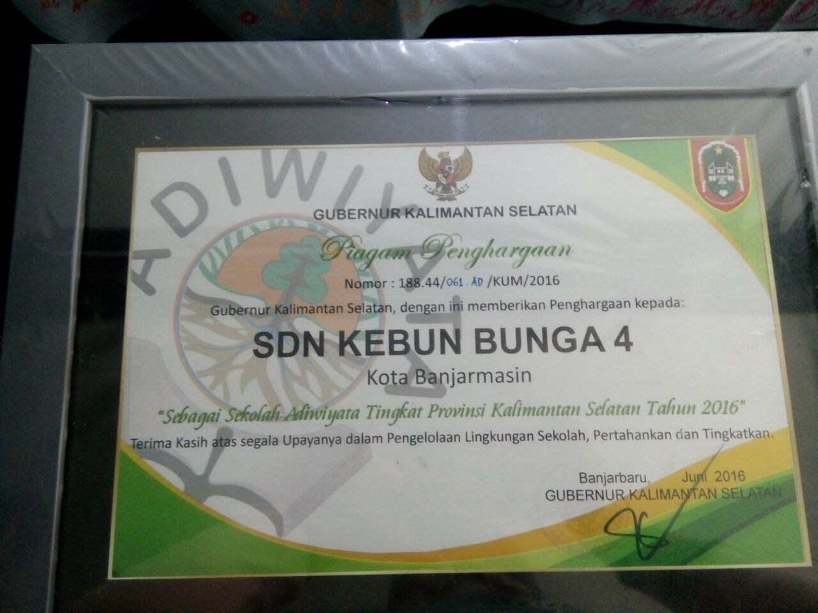

PEDOMAN OBSERVASI
No. | Aspek yang Diamati | Keterangan
1. | Lingkungan sekitar sekolah
2. | Keadaan SDN Kebun Bunga 4 Banjarmasin
3. | Kondisi sarana dan prasarana pendukung Program Adiwiyata
4. | Pelaksanaan kurikulum yang diterapkan di kelas
5. | Peneliharaan gedung dan lingkungan sekolah

PEDOMAN WAWANCARA
- Identitas
- Waktu :
- Tempat :
- Nama :
- Tempat tanggal lahir :
- Pendidikan :
- Daftar Pertanyaan
Tim Adiwiyata sekaligus guru kelas VA SDN Kebun Bunga 4 Banjarmasin
- Apakah Bapak/Ibu sudah paham dengan program Adiwiyata?
- Apakah Bapak/Ibu saat mengajar ada memuat materi tentang Adiwiyata?
- Apakah ada kesulitan Bapak/Ibu mengintegrasikan program Adiwiyata dengan mata pelajaran yang Bapak/Ibu ampu di kelas?
- Apakah Bapak/Ibu membuat/menyusun rencana pembelajaran untuk pembelajaran di luar maupun di dalam kelas?
- Apakah Bapak/Ibu menggunakan metode atau staregi yang dapat membuat peserta didik menjadi aktif saat megikuti pembelajaran?
- Apakah ada mata pelajaran wajib atau mulok yang terkait dengan program adiwiyata, dan apakah mata pelajaran wajib tersebut memiliki ketuntasan minimal belajar?
- Apakah di setiap kelas memiliki petugas kebersihan setiap harinya?
- Ekstrakurikuler apa saja yang ada di SDN Kebun Bunga 4 Banjarmasin yang mendukung program Adiwiyata?
- Apakah pihak sekolah bekerja sama dengan pihak lain dalam kegiatan pengelolaan lingkungan?
- Dengan pihak mana saja sekolah menjalin kerjasama dalam kegiatan pengelolaan lingkungan?
- Kegiatan apa saja yang Bapak/Ibu atau pihak sekolah ikuti yang dilakukan oleh pihak luar dalam rangka program adiwiyata atau yang bertema lingkungan?
- Apa saja sarana dan prasarana penunjang ramah lingkungan yang tersedia di SDN Kebun Bunga 4 Banjarmasin?
- Bagaimana pengelolaan sarana dan prasarana pendukung ramah lingkungan di SDN Kebun Bunga Banjarmasin?
- Siapa saja yang terlibat dalam kegiatan pengelolaan lingkungan tersebut?
- Menurut Bapak/Ibu apakah yang perlu ditingkatkan dalam program Adiwiyata yang sudah diterapkan di SDN Kebun Bunga 4 Banjarmasin?
- Menurut Bapak/Ibu apakah saran dan harapan tentang program Adiwiyata di masa yang akan datang?

- Identitas
- Waktu :
- Tempat :
- Nama :
- Tempat tanggal lahir :
- Pendidikan :
- Daftar Pertanyaan
Kepala Sekolah
- Siapakah yang pertama kali memberi gagasan untuk menerapkan Adiwiyata di sekolah?
- Apa alasan sekolah menerapkan Adiwiyata?
- Sejak kapan sekolah menerapkan Adiwiyata?
- Apa saja kegiatan yang dilakukan sekolah untuk menuju Adiwiyata?
- Apakah ada perbedaan antara program sebelum Adiwiyata dan sesudah Adiwiyata?
- Siapa yang membuat kegiatan/program tersebut?
- Setelah sekolah menerapkan program Adiwiyata, kurikulum apa yang diterapkan untuk mendukung program tersebut?
- Menurut Bapak bagaimana kurikulum yang diterapkan tersebut untuk mendukung program Adiwiyata, apakah sudah sesuai atau bagaimana?
- Apakah ada kendala yang dialami selama mengimplementasikan program Adiwiyata di sekolah?
- Apa saja kendala yang dihadapi?
- Bagaimana cara mengatasi kendala yang dihadapi tersebut?
- Bagaimana pendapat Bapak setelah sekolah menerapkan program Adiwiyata?
- Apa harapan Bapak setelah sekolah menerapkan program Adiwiyata?

- Identitas
- Waktu :
- Tempat :
- Nama :
- Tempat tanggal lahir :
- Pendidikan :
- Daftar Pertanyaan
Peserta Didik
- Apakah saudara tahu arti kata Adiwiyata?
- Apa saja peraturan tata tertib di sekolah yang terkait dengan Adiwiyata?
- Apakah ada hukuman untuk orang yang melanggar peraturan tata tertib tersebut?
- Apakah ada manfaat yang diperoleh selama mengikuti program Adiwiyata di SDN Kebun Bunga 4 Banjarmasin?
- Bagaimana perasaan saudara mengikuti program Adiwiyata di SDN Kebun Bunga 4 Banjarmasin?

PEDOMAN DOKUMENTASI
No. | Data yang Diteliti | Keterangan
 |  | Ya | Tidak
1. | Piagam penghargaan Adiwiyata
2. | RKAS
3. | Pemanfaatan barang bekas (hastakarya)
4. | Ketersediaan sarana dan prasarana ramah lingkungan
5. | Pelaksanaan pembelajaran (RPP/Silabus)

